|  |  |
| --- | --- |
|  | **МИНОБРНАУКИ РОССИИ**  **федеральное государственное бюджетное образовательное учреждение**  **высшего образования**  **«Самарский государственный технический университет»**  **(ФГБОУ ВО «СамГТУ»)** |

|  |  |  |  |  |  |  |  |  |  |  |  |  |  |  |  |  |  |  |  |  |  |  |  |  |  |  |  |  |  |  |  |  |  |  |
| --- | --- | --- | --- | --- | --- | --- | --- | --- | --- | --- | --- | --- | --- | --- | --- | --- | --- | --- | --- | --- | --- | --- | --- | --- | --- | --- | --- | --- | --- | --- | --- | --- | --- | --- |
| **ОТЧЕТ**  о выполнении лабораторной работы № 3  по дисциплине «*Языки и методы программирования*»   |  |  | | --- | --- | | по теме | ОБРАБОТКА ОДНОМЕРНЫХ МАССИВОВ | |  |  |  |  |  |  |  |  | | --- | --- | --- | --- | --- | | **Преподаватель** | к.т.н., доцент |  |  | А.Г. Золин | |  | (должность) | (подпись) | (дата) | (инициалы, фамилия) | | **Преподаватель** | к.т.н., доцент |  |  | Е.А. Халикова | |  | (должность) | (подпись) | (дата) | (инициалы, фамилия) | | **Студент** |  |  | 26.10.21 | А. Е. Скрипкин | |  | (группа) | (подпись) | (дата) | (инициалы, фамилия) |   Самара 2021 г. |

**Цель и задачи работы**

Целью работы является получение обучающимися навыков работы со средствами обработки одномерных массивов в языке С++.

Задачами работы являются:

* написание программ на языке С++ с использованием одномерных массивов;
* тестирование работоспособности программы для различных исходных данных.

**Задание 1**. Найти сумму нечетных элементов, стоящих на нечетных местах (то есть имеющих нечетные номера). Провести тестирование программы при пользовательском вводе элементов массива и при генерации элементов массива из диапазона [-4k; 2k], где k – номер студента в списке группы.

**Графическая схема алгоритма:**

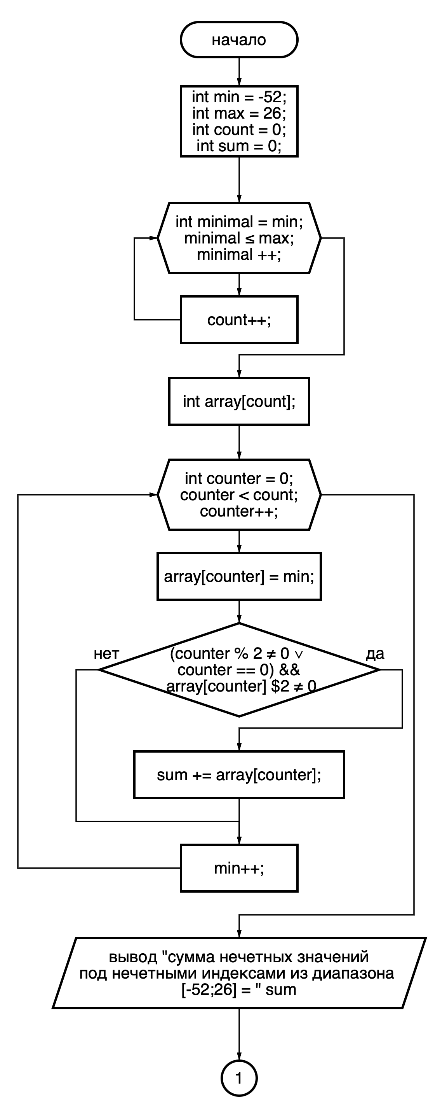

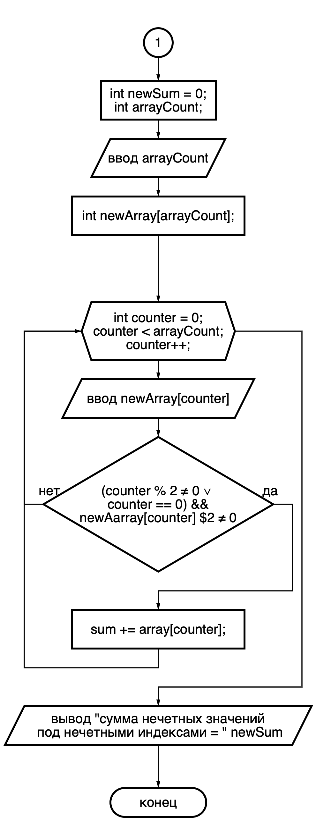

**Программный код:**

#include <iostream>

**using** **namespace** std;

**int** main() {

//**MARK: - [-52; 26]**

**int** min = -52;

**int** max = 26;

**int** count = 0;

**int** sum = 0;

//counting values count

**for** (**int** minimal = min; minimal <= max; minimal ++) {

count++;

}

**int** array[count];

//filling array and checking values

**for** (**int** counter = 0; counter < count; counter ++) {

array[counter] = min;

**if** ((counter % 2 != 0 || counter == 0) && array[counter] % 2 != 0) {

sum += array[counter];

}

min++;

}

cout << "сумма нечетных значений под нечетными индексами из диапазона [-52; 26] = ";

cout << sum << "\n";

//**MARK: - custom filling**

**int** newSum = 0;

**int** arrayCount;

//asking for maxIndex

cout << "\nenter values count: ";

cin >> arrayCount;

**int** newArray[arrayCount];

//filling array and checking values

**for** (**int** counter = 0; counter < arrayCount; counter ++) {

cout << "enter a value: ";

cin >> newArray[counter];

**if** ((counter % 2 != 0 || counter == 0) && newArray[counter] % 2 != 0) {

newSum += newArray[counter];

}

}

cout << "\nсумма нечетных значений под нечетными индексами = = ";

cout << newSum << "\n\n";

}

**Примеры работы программы:**

**Вывод:**

В процессе работы я получил навыки работы с одномерными массивами на языке С++.